Im Internet:

Neue virtuelle Gesundheitsreise
zum „TopFit bleiben“ im Alltag

Bad Füssing – Nach der Arbeit im Homeoffice einfach mal eine entspannende Auszeit nehmen und kurz „auf Kur“ gehen – eine neue kostenfreie Bad Füssinger Trainings-App macht es möglich.

Mehr als 90 Prozent aller Thermenbesucher in Bad Füssing werden laut einer aktuellen Studie zu Stammgästen - Deutschlandweit ein Rekord. Jetzt geht Europas meistbesuchtes Heilbad einen ganz neuen Weg, damit die jährlich 1,6 Millionen Besucher auch zwischen ihrem Aufenthalt in den Thermen zu Hause das Beste für ihre Gesundheit, für Rücken und Gelenke, gegen Stressbelastung im Alltag und für wohltuende Entspannung tun können: via Internet, mit einem umfassenden und kostenlosen Trainings- und Beratungsprogramm per Mausklick.

Unter dem Motto „Bad Füssing macht Sie jetzt auch zuhause TopFit“ starten die „virtuellen Kurgäste“ auf dieser TopFit-Plattform auf die Reise in ein gesundes Leben. Sie trainieren, angeleitet unter anderem durch animierte Filme, das Programm für einen starken Rücken und beweglichere Gelenke.
Audiovisuelle Kurse öffnen den Einstieg in die Progressive Muskelentspannung und liefern frei Haus per autogenem Training Anleitungen, um trotz Stress- und Alltagsbelastungen mental fit zu bleiben. Nebenbei gibt es noch umfassende Informationen wie richtige Ernährung das beste Rezept zur Vermeidung von Zivilisationskrankheiten sein kann.

Den kostenlosen Schlüssel für den Zugang zur virtuellen Reise in die Bad Füssinger TopFit-Welt gibt es via Anmeldung auf der Internetseite www.badfuessing.com.
Die Nutzung der App ist einfach, unkompliziert, effizient und kostenfrei. „Ein tolles Programm, aber eines ist sicher: Die Wirkung unseres legendären Heilwassers am eigenen Körper zu erleben, kann auch die beste App nicht ersetzen“, sagt Bad Füssings Bürgermeister Tobias Kurz.

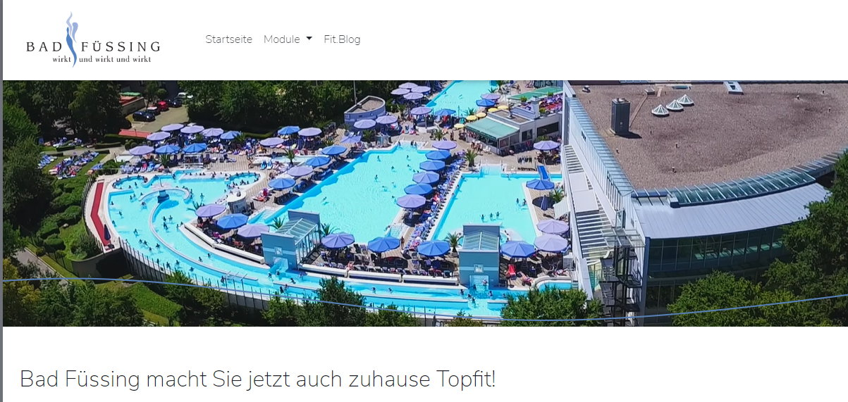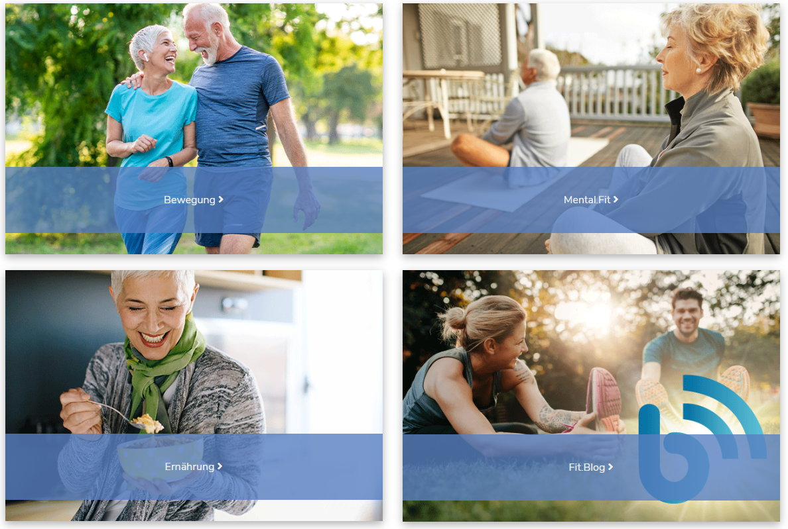

Wirksame Anleitung für die Reise in ein gesundes Leben: Die neue TopFit-App des Kur- und GästeService Bad Füssing.
Foto: Kur- & GästeService Bad Füssing

Fakten zu Bad Füssing

Bad Füssing ist mit knapp 2,4 Millionen Übernachtungen und über 1,6 Millionen Besuchern pro Jahr Europas übernachtungsstärkstes Heilbad. Wer Bad Füssing besucht, kommt wieder: 93 Prozent der Erstbesucher werden laut Studie des Forschungszentrums CENTOURIS Stammgäste. Bad Füssing verwöhnt seine Besucher mit der größten Thermenlandschaft Europas: 100 Therapie-, Entspannungs- und Bewegungsbecken mit insgesamt 12.000 Quadratmetern Wasserfläche in den drei großen Thermen und in Hotels, Sanatorien und Kliniken. Das legendäre Bad Füssinger Thermalwasser, das mit bis zu 56 ºC in einmaliger Wirkstoff-Zusammensetzung aus 1.000 Metern Tiefe sprudelt, ist der Motor für die Erfolgsgeschichte des Kurortes. Bad Füssings Heilwasser enthält eine besondere Art von Sulfid-Schwefel mit starker Heilwirkung gegen Gelenkerkrankungen, Rheuma und Rückenprobleme.

Hinweis für die Redaktion:
Diese Fotos sowie weitere Pressetexte und attraktive Pressebilder aus und über Bad Füssing zum kostenfreien Download und zur honorarfreien Nutzung in Druckqualität im Internet unter: http://badfuessing.newswork.de

